Система оповещения о чрезвычайных ситуациях в России (ОКСИОН)
Системы оповещения почти в 40% субъектов РФ, предназначенные для информирования населения при чрезвычайных ситуациях природного и техногенного характера, не в полной мере соответствуют предъявляемым требованиям и потому ограниченно готовы к работе, сообщил РИА Новости в понедельник представитель МЧС России.
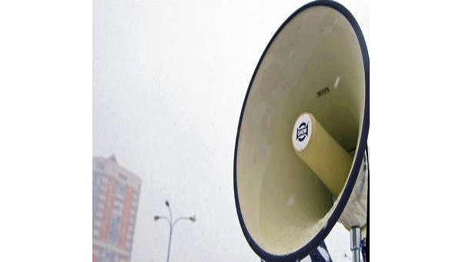
© РИА Новости
Системы оповещения почти в 40% субъектов РФ, предназначенные для информирования населения при чрезвычайных ситуациях природного и техногенного характера, не в полной мере соответствуют предъявляемым требованиям и потому ограниченно готовы к работе, сообщил РИА Новости в понедельник представитель МЧС России.
По данным главы МЧС РФ Владимира Пучкова, на территории России в настоящее время функционируют одна федеральная, семь межрегиональных (в границах федеральных округов), 83 региональных (в границах субъектов РФ) централизованных автоматизированных систем оповещения, а также местные (в границах муниципальных образований) и локальные (в районах размещения потенциально опасных объектов).
Общероссийская комплексная система информирования и оповещения населения в местах массового пребывания людей (ОКСИОН) представляет собой организационно-техническую систему, объединяющую аппаратно-программные средства обработки, передачи и отображения аудио и видеоинформации.
ОКСИОН представляет собой совокупность федерального, межрегиональных, региональных и муниципальных (городских) информационных центров, осуществляющих управление различными типами оконечных устройств.
Управление ОКСИОН осуществляется по следующему принципу:
- на федеральном уровне - Федеральный информационный центр - функции которого выполняет ГУ "ИЦ ОКСИОН";
- на межрегиональном уровне - МРИЦ - в границах федерального округа;
- на региональном уровне - РИЦ - в границах субъекта Российской Федерации;
- на муниципальном уровне - МИЦ - в административных границах городов (муниципальных образований).
В состав ОКСИОН включены следующие структурные элементы:
- информационные центры различного уровня;
- терминальные комплексы, такие как пункты уличного информирования и оповещения населения (ПУОН); пункты информирования и оповещения населения в зданиях с массовым пребыванием людей (ПИОН); мобильные комплексы информирования и оповещения населения (МКИОН);
- распределенные автоматизированные подсистемы;
- другие средства информирования и оповещения населения.
Чтобы оперативно оповещать население о чрезвычайных ситуациях на предприятиях, гидроузлах и других объектах, где особенно велика опасность катастроф, создаются так называемые локальные системы оповещения. С их помощью можно своевременно оповещать не только рабочих и служащих этих объектов, но и население, попадающее в зону возможной ЧС. В критической ситуации дежурный диспетчер (сменный инженер) включает сирены объекта и близлежащего жилого массива, звук которых означает сигнал "Внимание всем!". Затем следует речевая информация, поясняющая порядок действия в создавшейся обстановке.
В местах с массовым пребыванием людей информирование населения осуществляется по средствам коллективного отображения (уличные светодиодные экраны рекламных компаний, внутренние плазменные панели), а также по голосовым системам управления эвакуацией и оповещения людей при пожаре.
Широко используется информирование через СМИ и Интернет. Информационные сообщения размещаются в телеэфире в новостных блоках и репортажах, по бегущей строке, в эфире радиостанций и на сайтах информагентств, в печатных изданиях.
Территории, слабо охваченные стационарными средствами информирования населения, оповещаются мобильными средствами громкоговорящей связи (автомобили полиции, автомобили, оборудованные системами громкоговорящей связи).
Также используются системы информирования и оповещения людей на некоторых маршрутах городского общественного транспорта (светодиодные табло и громкоговорители).
Для адресного информирования и оповещения населения используются технические возможности рассылки СМС или широковещательной рассылки сообщений региональными представительствами операторов связи.
Материал подготовлен на основе информации РИА Новости и открытых источников
РИА Новости http://ria.ru/spravka/20120709/695273995.html#ixzz3NMpIq76U

